주관적 음악

ASP.NET

장인주 교수님

201507030최재원

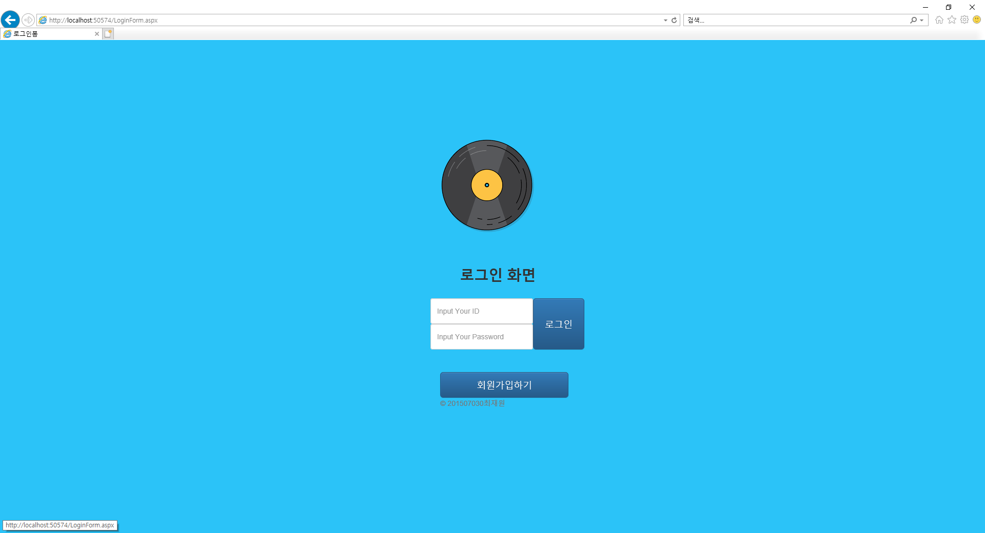

이미지 클릭시 새로고침

회원가입버튼

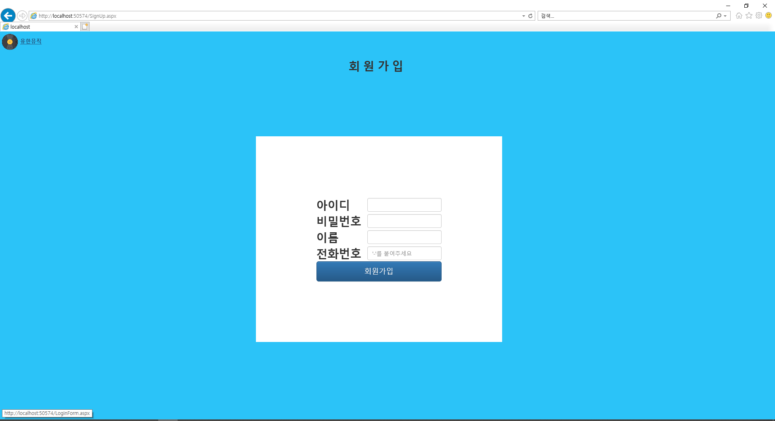

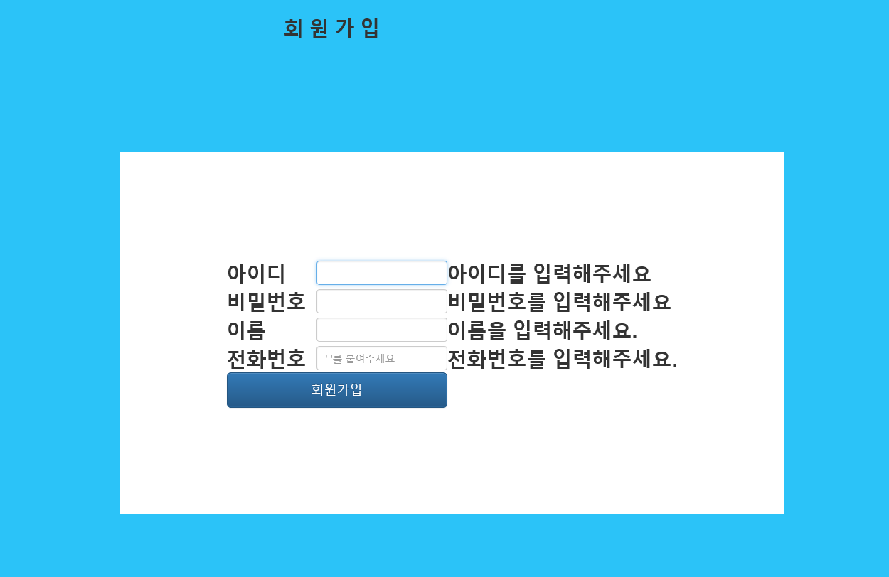

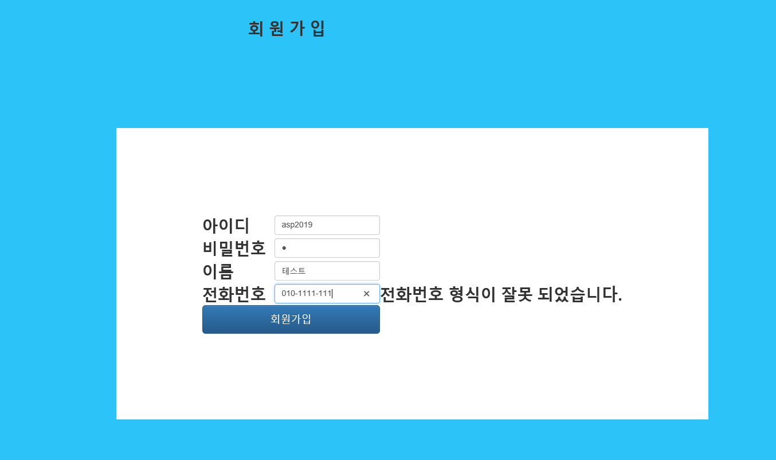

유효성 검사로 전화번호 형식 검사

회원가입버튼 클릭시 가입



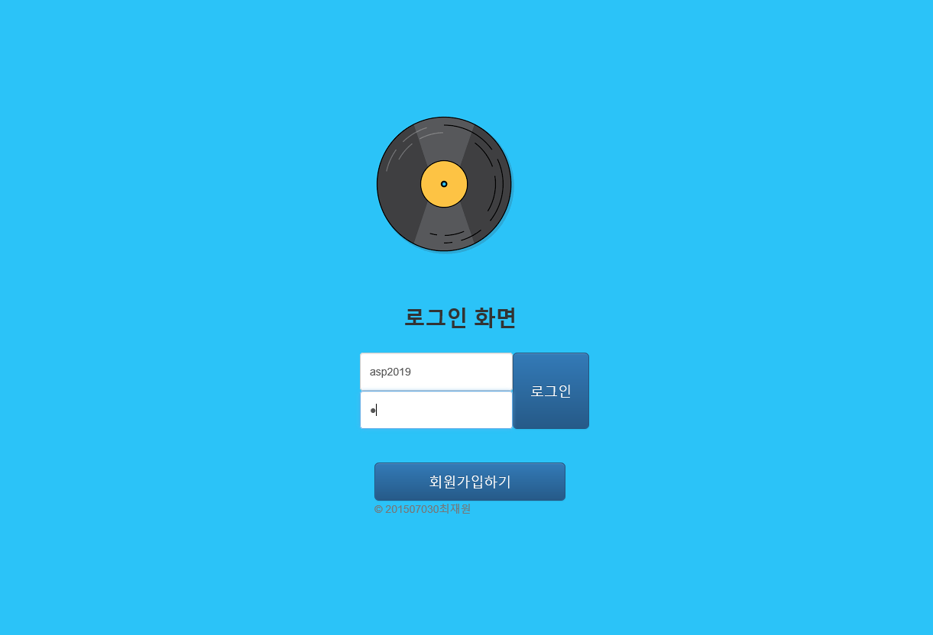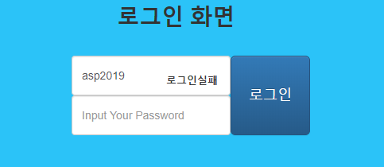

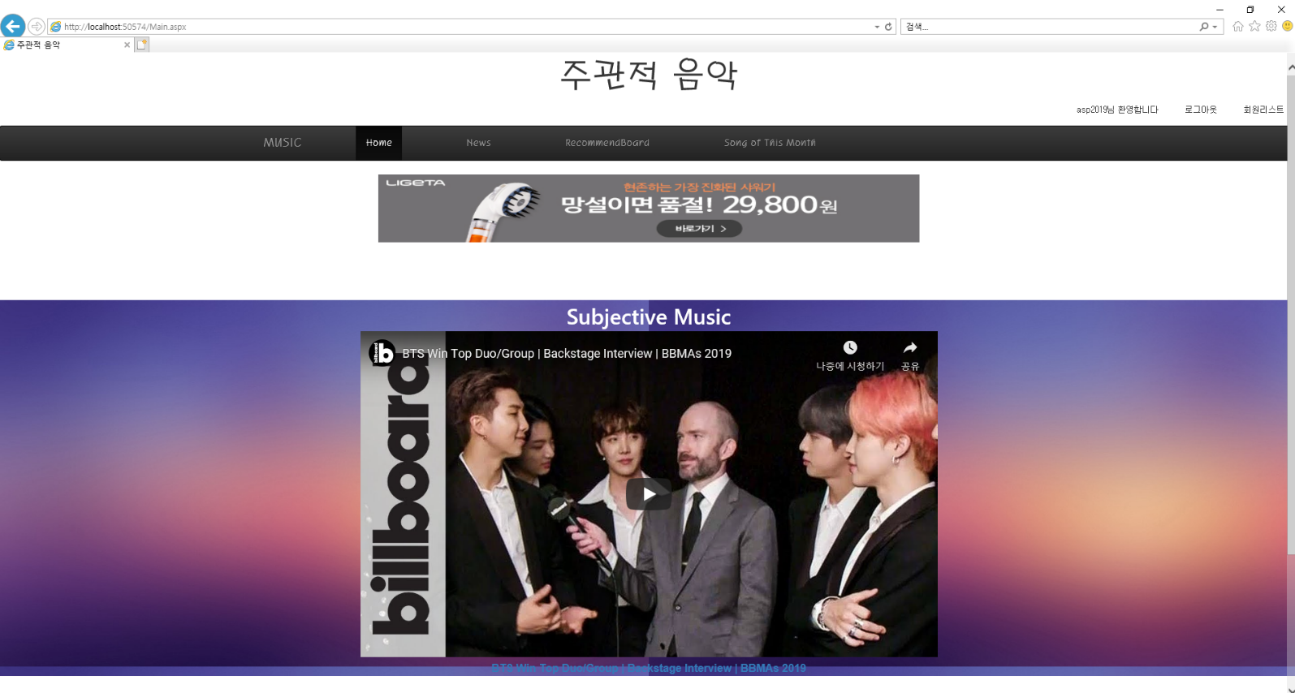

메인에 메인 영상

마이페이지

광고 클릭시 광고 홈페이지로 이동

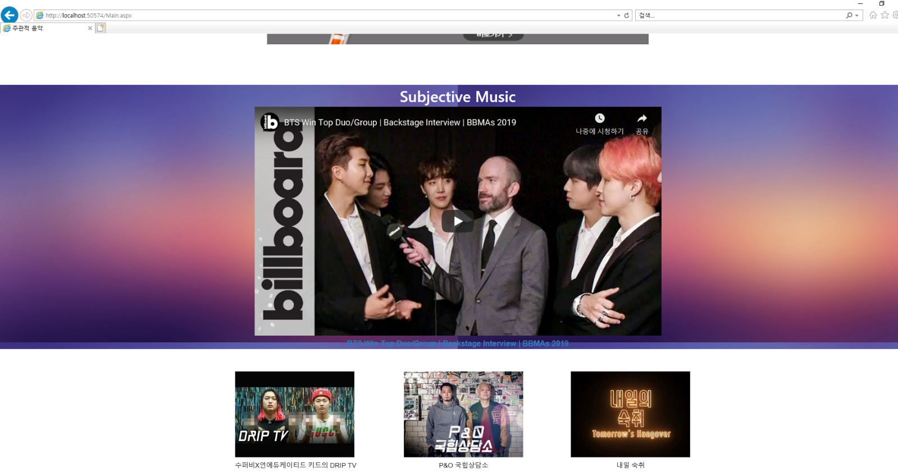

서브 영상

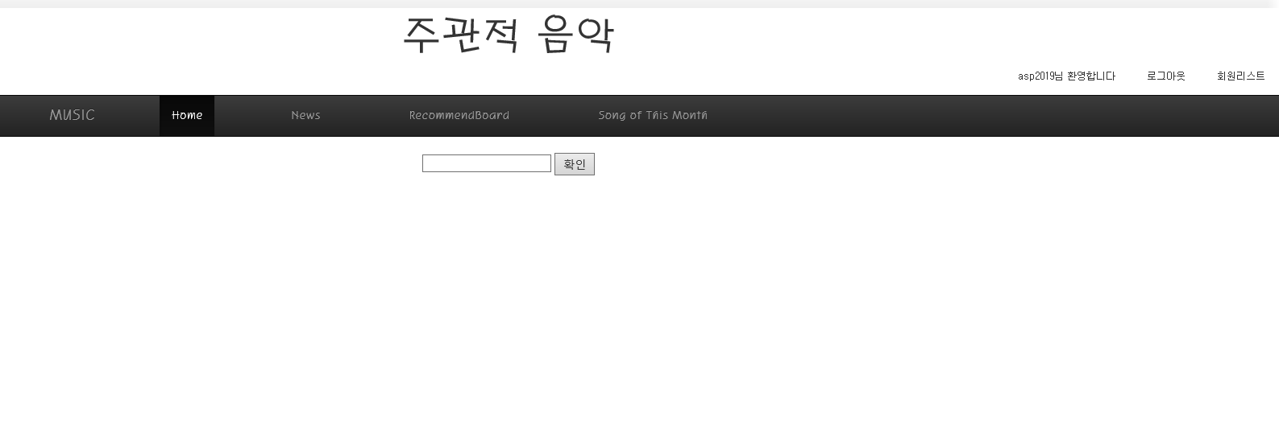

클릭시, 본인 정보 보여준다



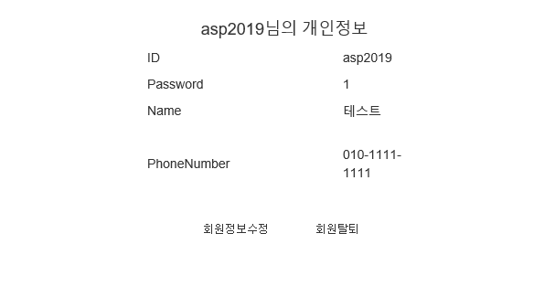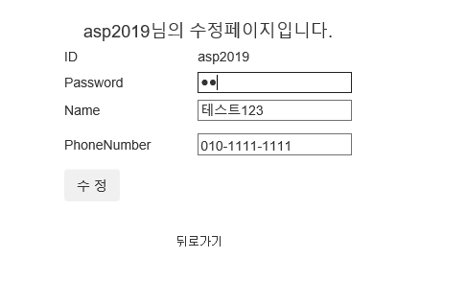

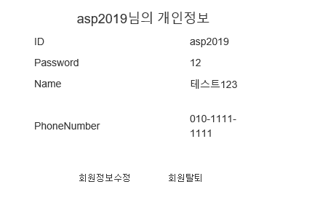

DB변경



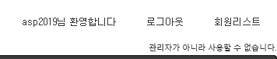

일반 회원은 볼 수 없습니다.

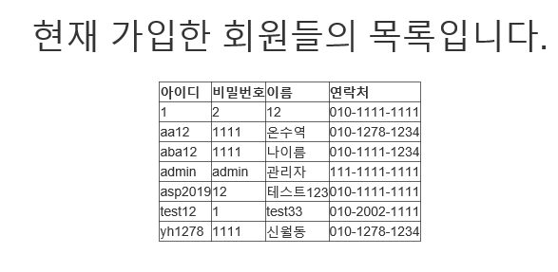

관리자 접속시 회원리스트를 볼 수 있다.

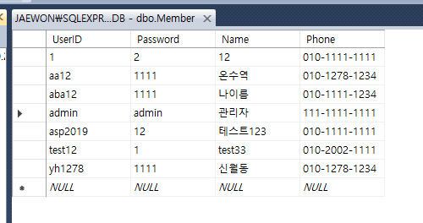

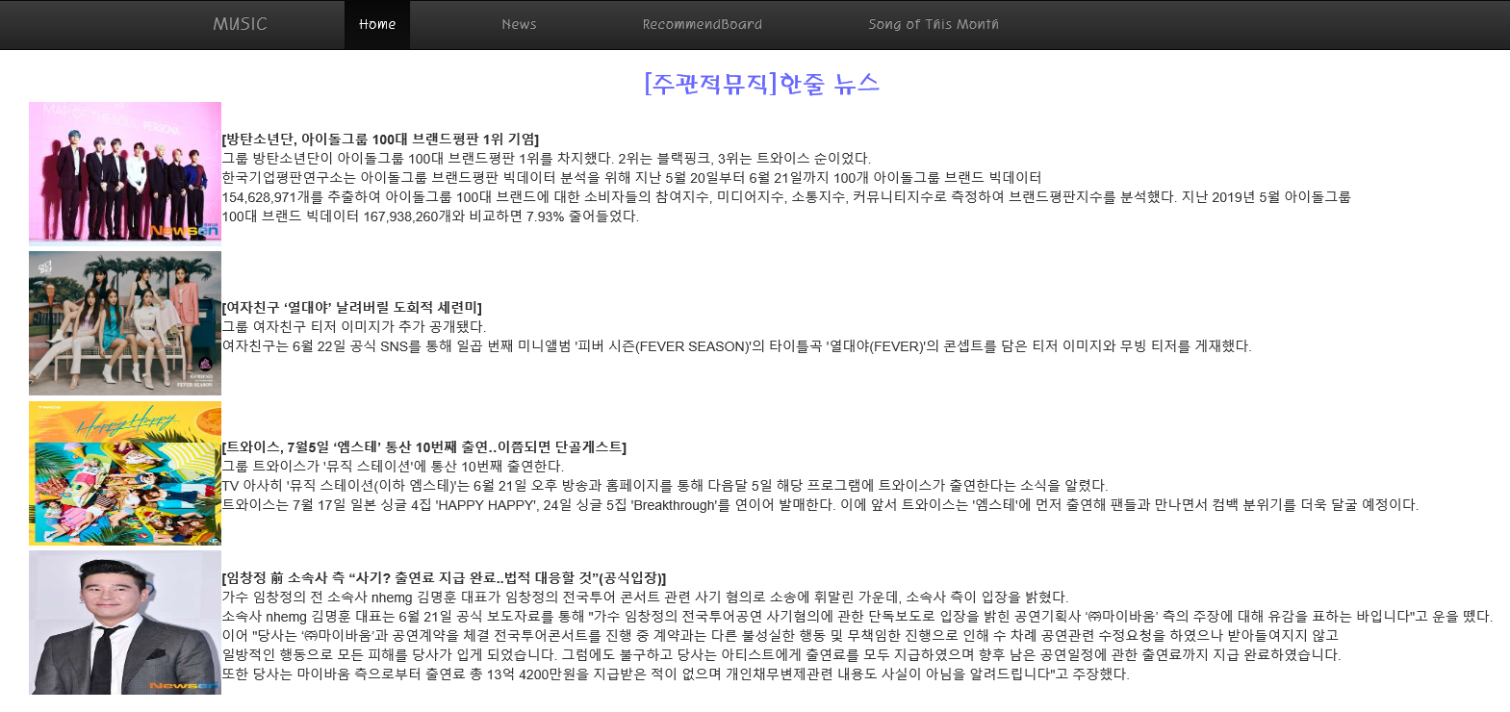

한줄 뉴스라고 음악과 관련된 뉴스를 간단하게 추려서 볼 수 있다.

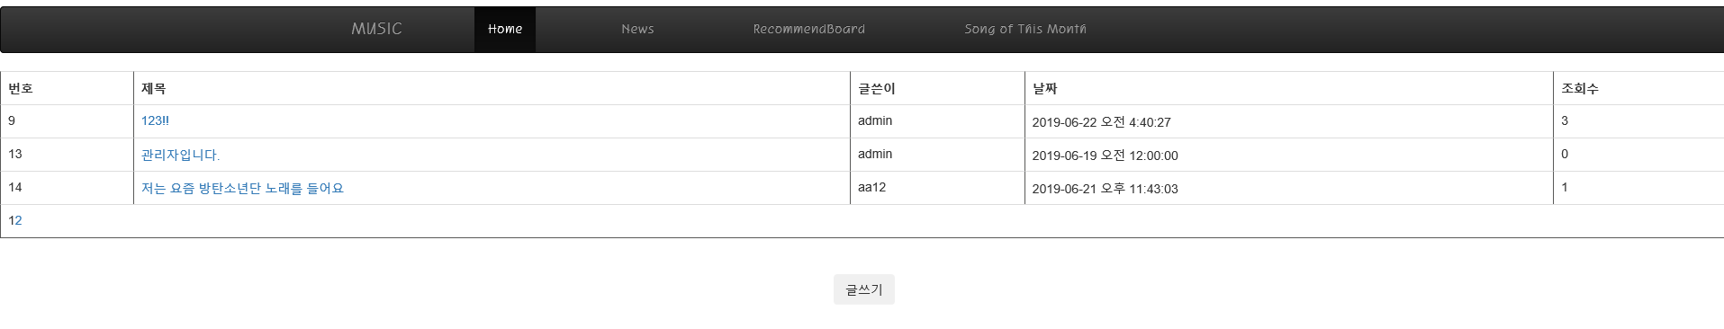

글쓰기 가능

추천게시판

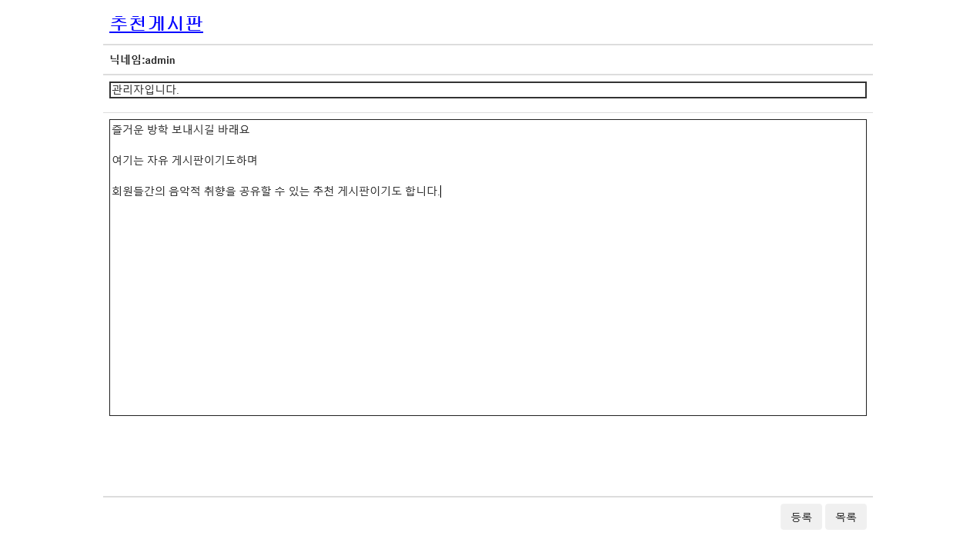

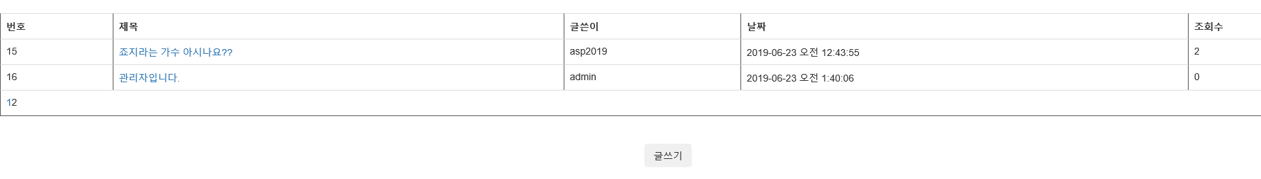

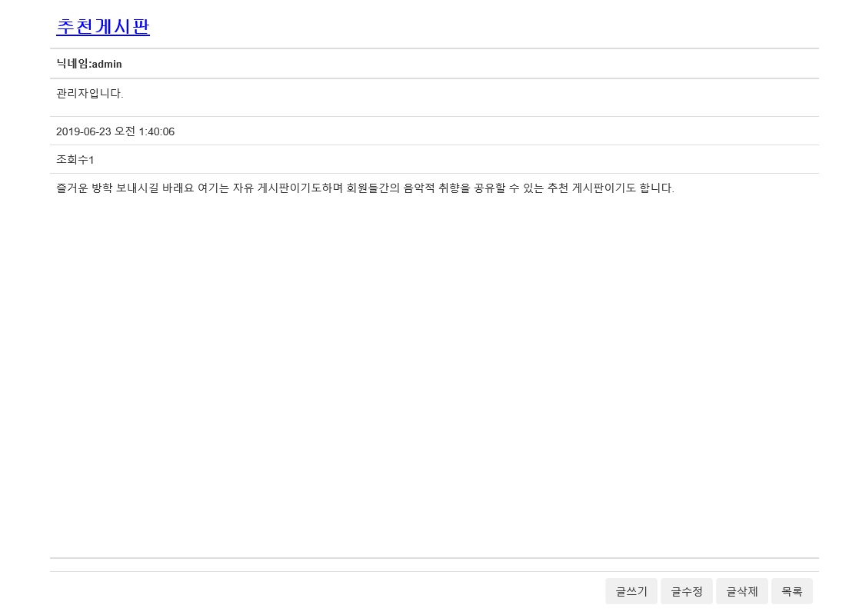

올라간 글을 볼 수 있고 수정 삭제 기능도 되며 조회수도 카운터 하며 올라간다.





글 수정 화면



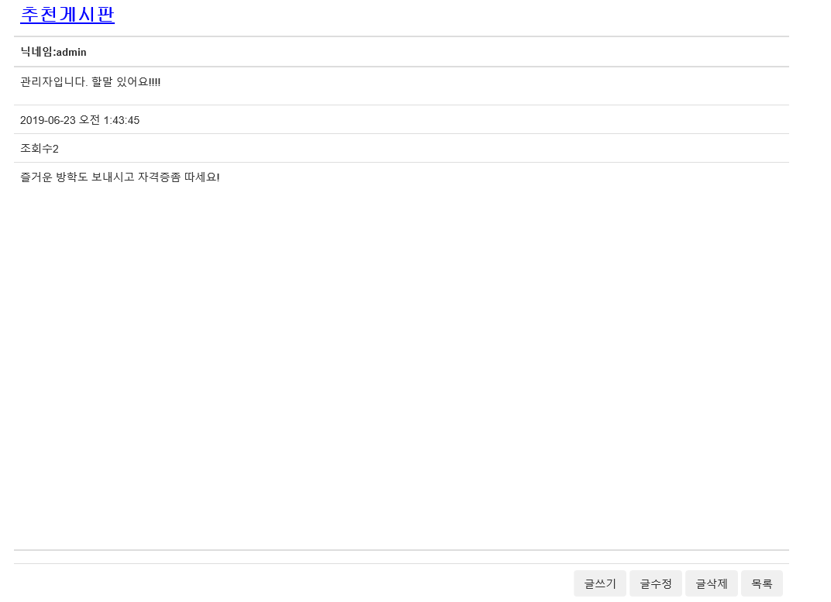



글 삭제 버튼 누르면 보여주는 화면

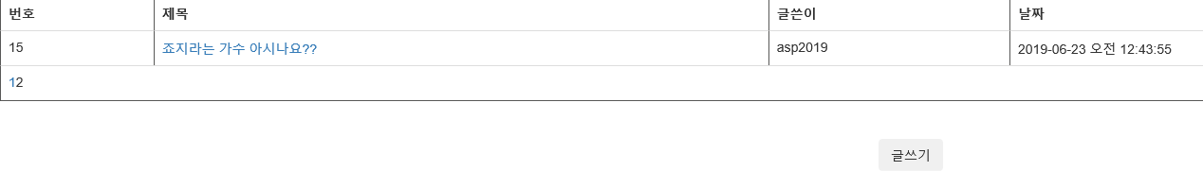

삭제 후 게시판 화면

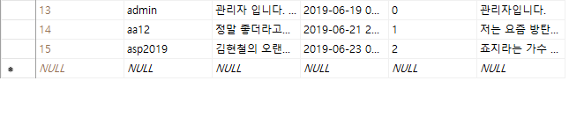

DB에 삭제된 것도 확인

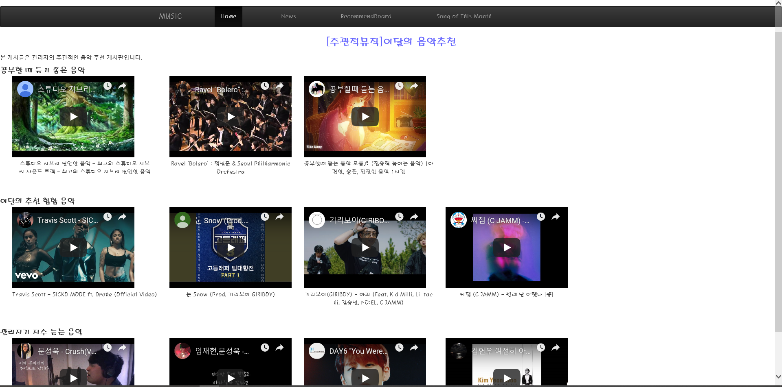

관리자 주관적인 음악추천

관리자 주관적인 음악추천(오디오 플레이어를 못해 유튜브로 했습니다..ㅜ)

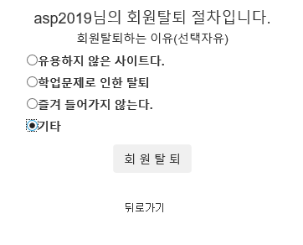

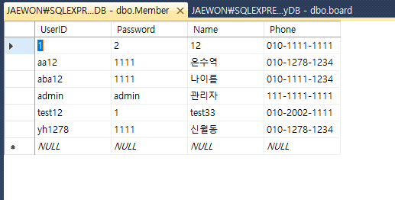

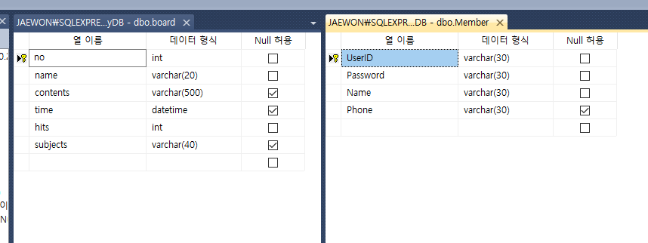

사용 DB